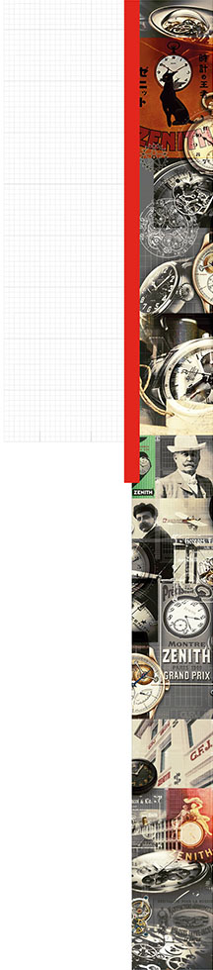

ELITE LADY MOONPHASE
UN TRIONFO DI COLORI

La collezione Elite si arricchisce di un nuovo modello disponibile in tutti i colori dell’estate.Giallo, verde mela, turchese e rosso sono le varianti della finissima cassa in acciaio inossidabile con lunetta tempestata di diamanti.Il nuovo Elite Lady Moonphase 33 mm dalla personalità forte e dai colori accattivanti,
è un'iconica dichiarazione di stile per donne che non vogliono passare inosservate. Questo segnatempo squisitamente femminile, simbolo di eleganza contemporanea conquisterà le donne che desiderano indossare al proprio polso un meccanismo pregiato che è allo stesso tempo un bellissimo gioiello.

UN MECCANISMO PREGIATO RACCHIUSO IN UN PREZIOSO GIOIELLO
Il cuore di questo nuovo orologio da donna batte alla frequenza del calibro automatico Elite 692, che reca l'inimitabile firma di Zenith. Questo movimento ultrasottile di soli 3,97 mm, costituito da 195 componenti, con una riserva di carica di oltre 50 ore e una frequenza di 28.800 alternanze/ora, offre le indicazioni di ore, minuti, piccoli secondi e fasi lunari.

L'Elite Lady Moonphase, con la sua cassa ultrapiatta di 33 mm di diametro, esprime l'eleganza contemporanea caratteristica di Zenith in quattro varianti in acciaio inossidabile con diamanti, impermeabili fino a 50 metri e dotate di una corona zigrinata che consente un'agevole regolazione delle fasi lunari.Il fondello permette di ammirare il meccanismo animato da una massa oscillante con motivo “Côtes de Genève”. Sul quadrante in madreperla, incorniciato da una lunetta lucida, spicca il disco della luna blu intenso cosparso di stelle e le lancette a foglia che scorrono sugli indici incisi stilizzati delle ore.

Questa interpretazione squisitamente femminile dell'Elite Lady Moonphase è corredata da un cinturino in alligatore giallo, verde mela, turchese o rosso con fodera di protezione in caucciù e da una fibbia ad ardiglione in acciaio inossidabile.Le quattro nuove referenze Elite sono un mix perfetto di eleganza e sofisticata raffinatezza tecnica.

COLLEZIONE ELITE: ELITE LADY MOONPHASE
Cassa ultrapiatta in acciaio inossidabile
Lunetta tempestata di 62 diamanti rotondi: ~0,75 ct
Fasi lunari regolabili mediante corona
Cassa del diametro di 33 mm
REF.:
16.2331.692/74.C815 Giallo
16.2332.692/64.C816 Verde mela
16.2333.692/54.C817 Turchese
16.2334.692/71.C818 Rosso

MOVIMENTO
Elite 692, Automatico
Calibro 11½``` (Diametro: 25,60 mm)
Spessore del movimento: 3,97 mm
Componenti: 195
Rubini: 27
Frequenza: 28.800 alt/ora (4 Hz)
Riserva di carica: Min. 50 ore
Finitura: Massa oscillante con motivo “Côtes de Genève”

FUNZIONI
Ore e minuti al centro
Piccoli secondi a ore 9
Indicazione delle fasi lunari a ore 6

CASSA, QUADRANTE E LANCETTE
Diametro: 33 mm
Diametro apertura quadrante: 26,75 mm
Spessore: 9,25 mm
Vetro: Vetro zaffiro bombato con trattamento antiriflesso sui due lati
Fondello: Vetro zaffiro trasparente
Materiale: Acciaio inossidabile
Impermeabilità: 5 ATM
Quadrante:
Laccato giallo
Laccato verde mela
Laccato turchese
Laccato rosso
Indici delle ore: Incisi, rodiati
Lancette: A forma di foglia, placcate rodio

CINTURINI E FIBBIE
Referenze cinturini:
27.00.1714.815 AC: Cinturino in alligatore giallo lucido con fodera di protezione in caucciù
27.00.1714.816 AC: Cinturino in alligatore verde mela lucido con fodera di protezione in caucciù
27.00.1714.817 AC: Cinturino in alligatore turchese lucido con fodera di protezione in caucciù
27.00.1714.818 AC: Cinturino in alligatore rosso lucido con fodera di protezione in caucciù

Fibbia:
27.01.0014.001 Fibbia ad ardiglione in acciaio inossidabile

